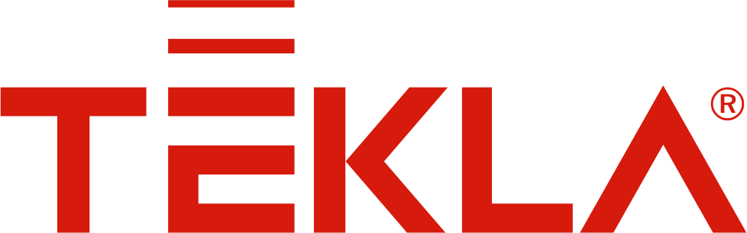


Regulamin konkursu dla klientów indywidualnych
"Bądź Eko w każdym calu"

§ 1. Postanowienia ogólne
- Organizator: INSTALMAX R. Marciniak, P. Marciniak S.C, ul. Fabryczna 1,
34-300 Żywiec.
- Konkurs jest organizowany na terenie punktów sprzedaży w Żywcu, Rajczy, Pewli Małej.
- Konkurs trwa od dnia 15.08.2025 r. do 15.11.2025 r.
- Uczestnikami konkursu mogą być pełnoletnie osoby fizyczne, które w okresie trwania konkursu dokonają zakupu marki TEKLA w autoryzowanych punktach sprzedaży Instalmax (Żywiec, ul. Fabryczna 1, Pewel Mała ul. Żywiecka 2, Rajcza 503 A).
§ 2. Zasady uczestnictwa
- W okresie trwania konkursu należy podpisać umowę na zakup kotła z montażem oraz wpłacić pierwszą zaliczkę, bądź dokonać zakupu kotła marki TEKLA w jednym z salonów INSTALMAX i zachować dowód zakupu.
- Poprawnie wypełnioną kartę udziału w konkursie należy oddać Przedstawicielowi lub Sprzedawcy Firmy Instalmax pod adresem: ul. Fabryczna 1 w Żywcu, Rajcza 503a lub
ul. Żywiecka 2 w Pewli Małej.
- Karta udziału w konkursie powinna zawierać następujące dane: imię, nazwisko, numer telefonu, adres e-mail, numer dowodu zakupu bądź datę podpisania umowy oraz zgodę na przetwarzanie danych osobowych oraz podpis uczestnika.
- Każdy dowód zakupu/podpisana umowa uprawnia do jednego zgłoszenia do konkursu.
- Uczestnik może złożyć kilka zgłoszeń, jednak każdy musi być potwierdzony odrębnym zakupem kotła marki TEKLA.
- Warunkiem uczestnictwa jest:
- polubienie strony INSTALMAX
- oraz wystawienie pozytywnej opinii na temat Firmy INSTALMAX.
§ 3. Nagrody
- Fundatorem nagród jest firma TEKLA EKO TECHNOLOGIE SP. Z O.O. oraz INSTALMAX R. Marciniak, P. Marciniak S.C ul. Fabryczna 1, 34-300 Żywiec
- Nagrodą główną w konkursie jest : górski rower elektryczny marki LOVELAC
- Nagroda zostanie przyznana na zasadzie losowania spośród wszystkich prawidłowo zgłoszonych uczestników.
- Nagroda nie podlega zamianie na ekwiwalent pieniężny.
§ 4. Rozstrzygnięcie konkursu
- Losowanie nagrody odbędzie się w dniu 21.11.2025 r. w głównej siedzibie Organizatora tj.: INSTALMAX ul. Fabryczna 1, 34-300 Żywiec.
- Wyniki konkursu zostaną ogłoszone na naszych social mediach oraz w inny sposób wskazany przez Organizatora.
- Zwycięzcy zostaną powiadomieni o wygranej telefonicznie lub drogą mailową.
- Odbiór nagród nastąpi w ustalonym przez Organizatora terminie i miejscu.
§ 5. Postanowienia końcowe
- Organizator zastrzega sobie prawo do zmiany regulaminu w trakcie trwania konkursu, o czym poinformuje uczestników na naszych social mediach.
- Uczestnictwo w konkursie jest dobrowolne i równoznaczne z akceptacją regulaminu.
- Wszelkie pytania dotyczące konkursu należy kierować na adres e-mail: realizacje.instalmax@gmail.com.
- Regulamin konkursu jest dostępny do wglądu w siedzibie Organizatora oraz na stronie internetowej https://instal-max.com.pl.
- W przypadku odstąpienia od umowy, bądź rezygnacji z zakupu, zwycięzca konkursu zobowiązuje się do zwrotu równowartości nagrody rzeczowej w formie pieniężnej.
- Jak stanowi art. 30 ust. 1 pkt 2 ustawy o podatku dochodowym od osób fizycznych, podatek od wygranej pobierany jest od przychodów z tytułu wygranych w konkursach, grach i zakładach wzajemnych, a także nagród związanych ze sprzedażą premiową. Dotyczy to zarówno zysków uzyskanych w Polsce, jak i na terytorium innego państwa należącego do Europejskiego Obszaru Gospodarczego. Z tytułu wygranej, zwycięzca uzyskuje dochód co powoduje obowiązek poniesienia koszów podatku w wysokości 10% wartości nagrody.

